Depremler jeolojik kökenli doğal afetlerdir ve yerkabuğundaki faylar boyunca meydana gelen ani kırılma veya yerdeğiştirmeler sonucu oluşan yersarsıntılarıdır. Ülkemiz dünyanın en önemli aktif tektonik kuşaklarından biri olan Alp-Himalaya kuşağı üzerinde yer alır. Deprem üretme kapasitesi olan faylar diri (aktif) olarak tanımlanır. Güncel tektonik yapısı nedeniyle ülkemizde çok sayıda diri fay vardır. Bu nedenle tarihi boyunca Anadolu yıkıcı depremlere sahne olmuştur.
Afet ve Acil Durum Başkanlığı (AFAD) Deprem Dairesi Başkanlığı (DDB) kayıtlarına göre, 3 Haziran 2021 tarihinde Karaisalı (Adana)’nın yaklaşık 15 km kuzeyine rastlayan alanda yerel saat ile 07.26’da aletsel büyüklüğü (Mw) 3,8 olarak kaydedilen bir deprem meydana gelmiştir. AFAD-DDB kayıtlarında söz konusu depremin koordinatı 37,3958K - 35,0541D, odak derinliği 6,54 km olarak verilmektedir. Söz konusu depremi ürettiği düşünülen kaynak fayı yaklaşık 18 km uzunluğundadır. MTA Yerbilimleri Harita Görüntüleyicisinde gösterilen konum olarak Çevlik Mahallesinin Kuzey ve Güney kesimlerinde oluşmuştur (Şekil 1).
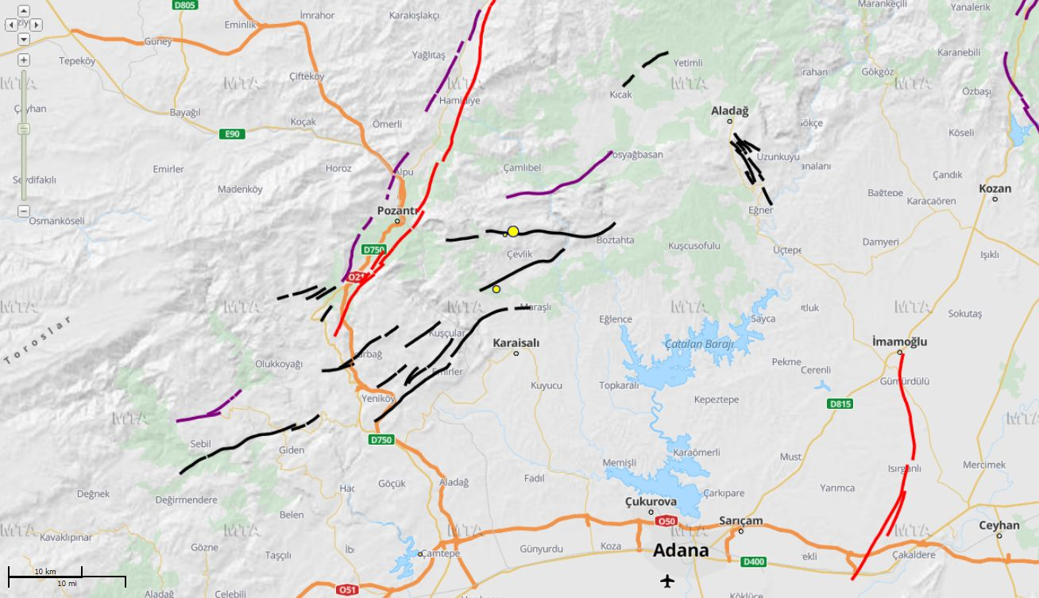
Şekil 1. Haziran 2021 tarihinde Karaisalı (Adana)’da meydana gelen depremin ve artçı şoklarının MTA Yerbilimleri Harita Görüntüleyicisinde gösterilen konumu. Diri faylar MTA tarafından yayınlanmış Türkiye Diri Fay Haritası (Emre ve diğerleri, 2013), sismolojik veri AFAD-DDB (http://www.deprem.gov.tr/) tarafından eş zamanlı olarak MTA Yerbilimleri Harita Görüntüleyicisine (http://yerbilimleri.mta.gov.tr/anasayfa.aspx) aktarılan bilgilerden alınmıştır.

Depremin meydana geldiği Karaisalı-Karsantı (Adana) Fay Zonu; Adana havzası kuzeyinde, Ecemiş koridorunun doğusunda, Karaisalı-Karsantı arasında, değişik boyutlarda ve doğrultulara sahip çok sayıda kırık Karaisalı-Karsantı fay zonu olarak adlandırılmıştır (Şaroğlu vd. 1987). Fay zonunda, KD-GB ve D-B olmak üzere iki egemen doğrultulu fay yer almaktadır. Fay, Nergizlik (Karaisalı kuzeyi)-Karakütük köyleri arasında, 20 km'lik kesiminde çok belirgin olup, K45D doğrultuludur. Morfolojik verilere göre fayın bu parçası sol yönlü doğrultu atımlı karakterdedir. Bu parçanın 10 km güneybatısında, 2-2,5 km uzunlukta aynı doğrultulu birkaç fay daha yer almaktadır. Bu bölümde, Alt-Orta Miyosen yaşlı kireçtaşlarını kesen fay sol yönlüdür. Bu fay zonunun KD'sunda 19 km uzunlukta ve K85D gidişli diğer önemli bir fay yer almaktadır. Morfolojik veriler, bu fayın sağ yönlü doğrultu atımlı fay olduğunu göstermektedir. Ayrıca, Karaisalı-Karsantı fay zonu ile Adana-İmamoğlu arasında, çok geniş bir alanda dağılım gösteren küçük boyutlarda KD-GB genel gidişli faylar bulunmaktadır (https://deprem.afad.gov.tr/depremdetay?eventID=504081) Faylar hareket mekanizmasına bağlı olarak (fay türüne bağlı) düşeyde veya yatayda meydana gelen deformasyonlardan, hem de sarsıntı etkisi ile yıkıma uğrarken, faydan uzak mesafede yer alan yapılar ise sarsıntı etkisi ile yıkılmaktadır. Bu nedenle yaklaşık 18 km uzunluğundaki bu fayın üzücü olaylara sebebiyet vermeden mekanizmasının detaylı araştırılması gerekmektedir.
Günümüzde tüm dünyada afet ve afet yönetimi, ister doğa, isterse de insan etkilerinden kaynaklı olsun, bütün tehlike kaynaklarının yasal mevzuat içinde tanımlanması, geçerliği kanıtlanmış bilimsel kurallara dayanan değerlendirmelerin yapılması ve bu tehlike kaynaklarının yaratacağı risklerin öngörülerek azaltılması ve risklere yönelik önlemlerin afetler öncesinde alınması prensibine dayanmaktadır.
TMMOB Jeoloji Mühendisleri Odası kamusal sorumluluğunun gereği olarak, halkı ve yöneticileri uyarmaya, bu konuda alınması gereken tedbir ve önerilerini kamuoyu ile paylaşmaya devam edecektir.

Yönetim Kurulu

